

Aviseringsbrev OVK

På uppdrag av styrelsen kommer Akono AB att utföra OVK (obligatorisk ventilationskontroll) i samtliga lägenheter i BRF Djursborg 12.

Datum: måndag 3/11
Tid: Vi arbetar mellan kl. 08.00-12.00.

Obligatorisk VentilationsKontroll är en lagstadgad tjänst, och utebliven åtkomst kan innebära extra kostnader för bostadsrättsinnehavande eller förening vid återbesök.

Vi ber er plocka undan möbler/kläder som hänger nära ventilationsdon (se bild).
Stäng även fönster, och ha era fönsterventiler öppna (om det finns sådana). Om donen är mycket dammiga så kan det vara bra att damma av dem innan besöket.
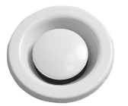
Hur kommer vi in i er lägenhet?

Alt 1: Var hemma tills ni fått ett besök av vår besiktningsman måndagen 3/11.

Alt 2: Om ni inte kan vara hemma eller måste lämna lägenheten under aviserad tid, så lämnar ni en uppmärkt nyckel till er styrelse, senast måndag 3/11 kl. 07.30. Nyckeln ska vara uppmärkt med ert lägenhetsnummer, och på en nyckelbricka. Vi mottar ej nyckel lös i kuvert.

Vi återlämnar nyckeln till er styrelse när arbetet med besiktningen är klar.

Har ni frågor kring besöket? Vänligen kontakta er styrelse.

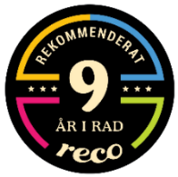

Akono AB Västberga Allé 36A 126 30 Stockholm, Sverige
Hemsida: www.akono.se Org. nr: 559039–6874 Registrerad för F-skatt

